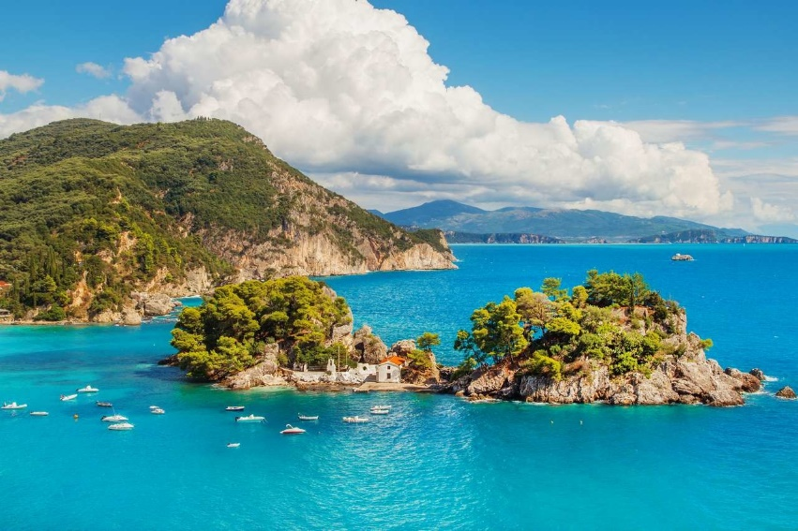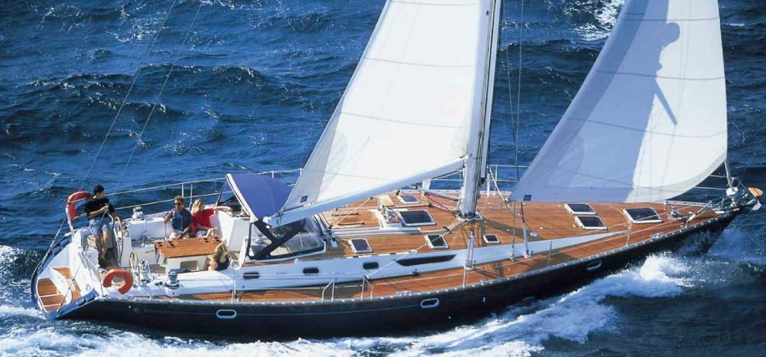**Booking TEL +39 06 45 55 40 85**

[**info@evasionicral.com**](mailto:info@evasionicral.com) **-** [**www.evasionicral.com**](http://www.evasionicral.com/)

**CORFU’ E LA GRECIA IONICA**

**FOR FAMILY!!!**

**Partenza tutti i sabati da metà giugno a Settembre 2021**

*Una crociera per la famiglia su una lussuosa barca a vela salpando da Corfù e veleggiando tra le isole di Paxos, Antipaxos, Parga e Sivota. Un itinerario sicuro e collaudato tra soleggiate e verdi isole greche ioniche: venti deboli e mare azzurro dove far conoscere il magico mondo della vela ai vostri cuccioli incontrando delfini lungo la rotta! Su una comfortevole barca attrezzata per ospitare anche i più piccoli e dotata di ogni comodità, potrete rilassarvi in baie silenziose e perdervi in incantati panorami.*

PREZZI SUPER SCONTATI A PARTIRE DA:

**840€ a persona per sistemazione in cabina doppia con bagno privato.**

Lingua: Italiano e inglese. Tour con equipaggio italiano.

***Richiedi gli sconti early booking, last minute e per il noleggio dell’intera barca.***

BASE DI PARTENZA Marina Mandraki, Corfù - Grecia

ORARIO DI PARTENZA Check-in alle 18:00 di sabato - Check-out alle 09:00 del sabato successivo

|  |  |  |  |  |  |  |  |
| --- | --- | --- | --- | --- | --- | --- | --- |
| **Durata** | 7 giorni | **Ospiti** | 4 | **Età** | +4 | **Lunghezza** | 17 mt |

SERVIZI INCLUSI

* Assistenza viaggio e gestione pratica
* Assicurazione viaggio AXA
* Sistemazione in cabina doppia
* Skipper
* Hostess
* Mezza pensione
* Servizio cucina
* Lenzuola e asciugamani
* Tender con motore fuoribordo
* Rete di sicurezza

SERVIZI NON INCLUSI

* Biglietti aerei
* Transfer da/per il Marina
* Cene a terra
* Cassa comune da pagare all'imbarco: 250€ (comprende cambusa per mezza pensione, pulizie finali e carburante)
* Assicurazione annullamento, medica e COVID19 (facoltativa) € 40,00 pp

***programma***

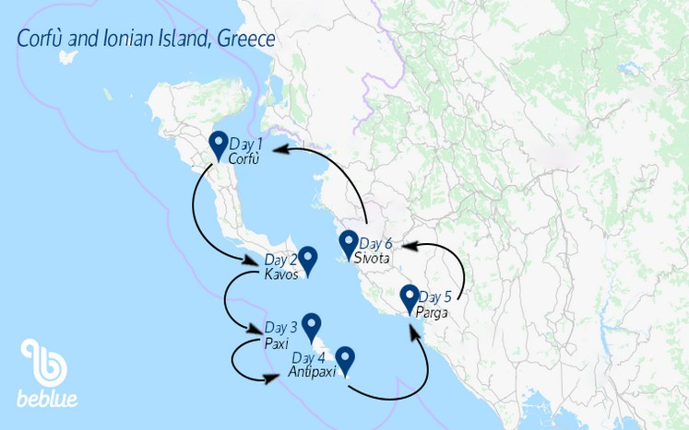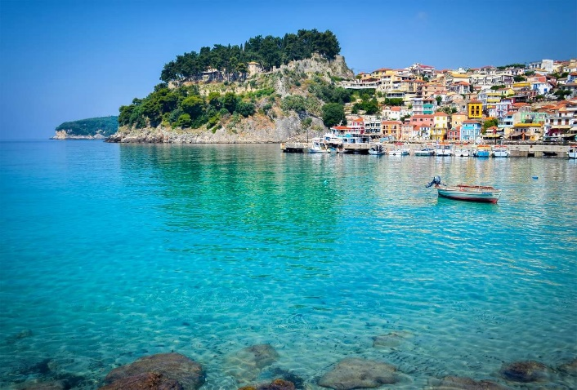

Day 1: Check-in

Imbarco disponibile dalle ore 18:00 del sabato al porto turistico di Corfù. Dopo aver preso confidenza con la barca ed essersi sistemati nella propria cabina la serata verrà dedicata alla scoperta di questa bellissima cittadina marinara cenando in uno dei numerosissimi ristorantini tipici greci.

Day 2

Dalla marina di Corfù si naviga lungo costa su facendo tappa per il pranzo in una delle belle spiagge di sabbia dorata che incontrerai lungo la rotta. Nel pomeriggio arriverai a Kavos (Lefkimmi), un piccolo porto di pescatori, dove è altamente raccomandato una sosta per una cena a base di pesce.

Day 3

Da Corfù Kavos si leva l’ancora in mattinata per una bella veleggiata con vento in poppa in direzione di Paxi. Nel pomeriggio raggiungerai Paxi dove rimarrai incantato dalla bellezza delle sue coste famose in tutto lo Ionio. I porti naturali di Lakka, Gaios e di Mongonisi sono l’approdo ideale per trascorrere la serata all’insegna del relax.

Day 4

Da Paxi si salpa al mattino alla volta di Antipaxi un vero e proprio paradiso naturale di spiagge caraibiche lambite da un mare color acquamarina. L’isola è praticamente disabitata e offre tra gli approdi più spettacolari e idilliaci di tutto lo Ionio.

Day 5

Dopo la colazione si spiegano le vele verso ovest in direzione della terraferma per giungere in tarda mattinata a Parga. Le baie vicine offrono comodo approdi per un tuffo e una passeggiata sulla spiaggia, a sera la cittadina si anima tra locali e ristorantini sul lungomare. Imperdibile una tappa all’ottimo ristornate sotto il castello per gustare pesce fresco e la migliore moussaka della città.

Day 6

Da Parga si fa rotta verso Sivouta a Mourtous per una tappa nella splendida Blue Lagoon dove fermarsi per tutto il giorno e lasciare i bimbi giocare tra tuffi e bagni nell’acqua cristallina. Al tramonto potrai rilassarti con una cenetta in rada o scendendo a terra per gustare la semplice e saporita cucina locale in una delle piccole taverne che troverai sulla spiaggia.

Day 7

Con una placida navigazione di bolina si risale verso il sud di Corfù, bagni, snorkeling e facili ormeggi in rada nelle incantevoli baie di Kavos e Boukaris spettacolari durante le ore del tramonto.

Day 8: Check-out

Lo sbarco è previsto la mattina dopo colazione alle 09:00.

*L’itinerario potrà subire variazioni in base alle condizioni meteorologiche, di sicurezza e alle valutazioni tecniche del Comandante dell’imbarcazione. Questo programma è da intendersi come indicativo e non vincolante.*